Дистанционное обучение по дополнительной общеобразовательной программе «Азбука творчества»
ВНИМАНИЕ. Задания выполняются строго под контролем родителей или взрослых членов семьи.
Группы 7, 9 (возраст – 5, 6 лет) бюджет
Занятия проводятся по 2 часа 1 раз в неделю
Тема. Декупаж
Задание 5. Декупаж диска бумажными салфетками
Продолжительность исполнения: 2 часа
Здравствуйте. Сегодня у нас с вами новая тема, которая называется «Декупаж». Я хочу рассказать вам о том, как сделать декупаж диска салфетками. С поделкой справятся дети с 5-6 лет под руководством взрослого.
Декупаж (фр. découper — вырезать) — техника украшения (декорирования) различных предметов, с помощью приклеивания вырезанного рисунка к предмету, а затем, покрытии полученной композиции лаком ради сохранности.
Рассмотрим последовательность работы на примере вот этого магнита.

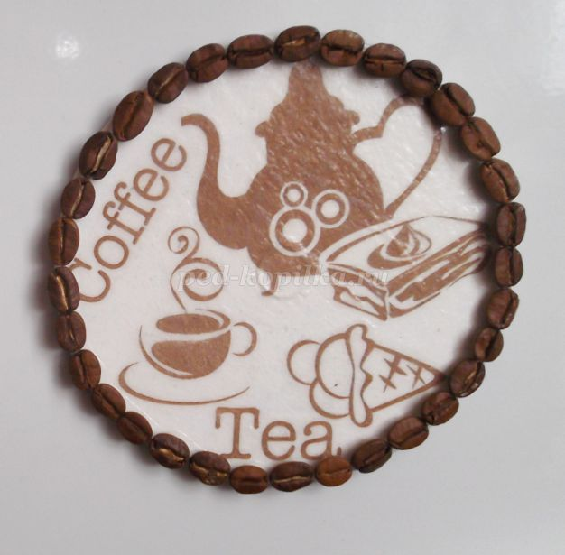
Для изготовления этой поделки понадобятся: диск, салфетка с кофейными мотивами (можно заменить этот рисунок любым другим), кисть (щетина), клей ПВА, клей "Момент-кристалл" прозрачный, зёрна кофе, магнит, белая акриловая краска (её можно заменить белой краской «Гуашь» наполовину смешанной с клеем ПВА), губка (спонж) для окрашивания.
Итак, в самом начале, нам нужно взять в руки наш диск – и заклеить имеющуюся дырочку. Делаем мы это с помощью скотча и бумаги. Вырезаем из бумаги кружочек и приклеиваем его с помощью скотча, закрыв дырочку.
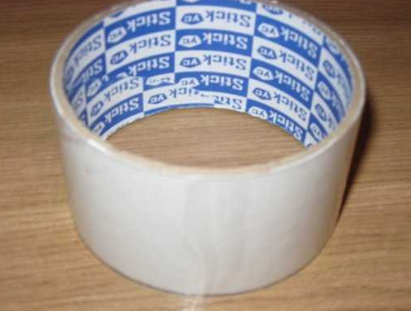

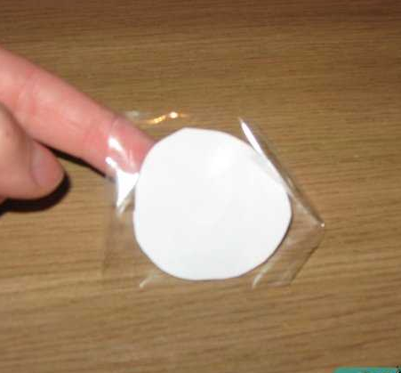

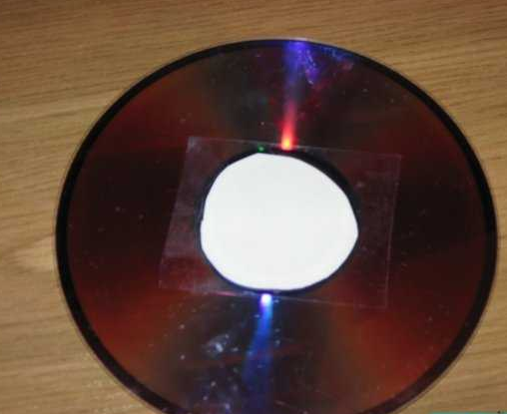

С помощью губки наносим первый слой акриловой краской или её можно заменить краской «Гуашь», но для того чтобы она лучше ложилась, смешиваем ее наполовину с клеем ПВА, после просыхания – добавим поверх еще один слой краски.
После нанесения второго слоя у нас получается более ровный цвет – без просвета.
Выбираем подходящий рисунок на салфетке и вырезаем его. Возможен вариант, когда салфетка вырезается полностью по размеру диска.

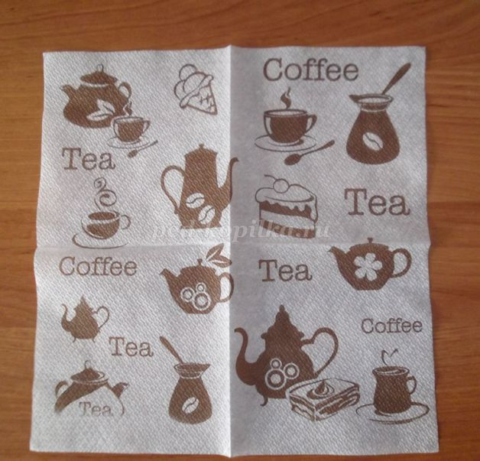
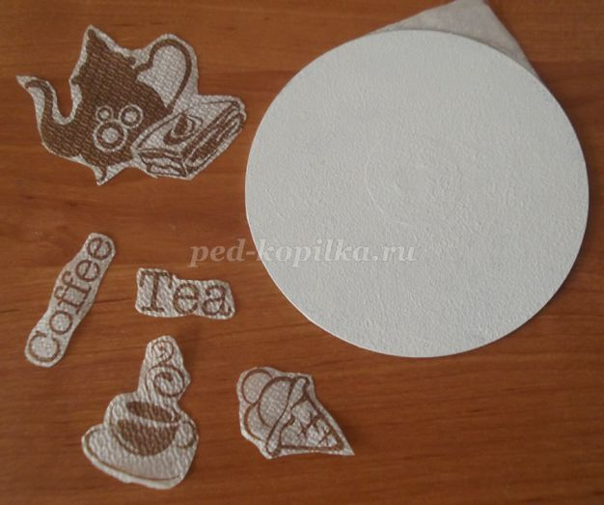

Раскладываем на диске вырезанные фрагменты рисунка, продумывая композицию.
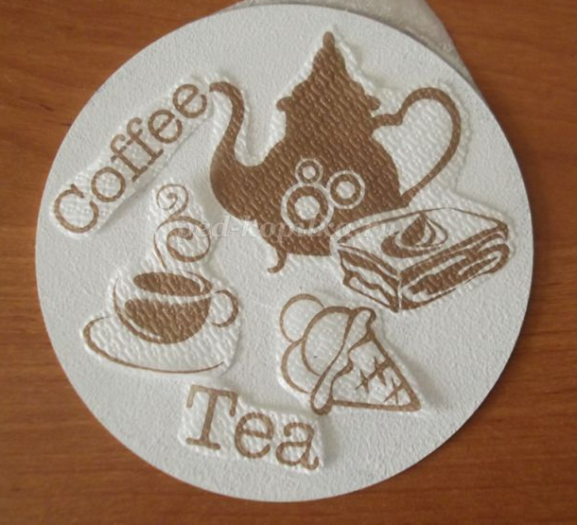
А сейчас, давайте немного отдохнём.
Физкультминутка.
Зайка серенький сидит
И ушами шевелит. (поднять ладони над головой и махать, изображая ушки)
Вот так, вот так
Он ушами шевелит! (повторить движение)
Зайке холодно сидеть,
Надо лапочки погреть. (потереть себя за предплечья)
Вот так, вот так
Надо лапочки погреть! (потереть себя за предплечья)
Зайке холодно стоять,
Надо зайке поскакать. (прыжки на месте)
Вот так, вот так
Надо зайке поскакать. (прыжки на месте)
Зайку волк испугал!
Зайка тут же убежал. (пробежать кружок и сесть на место)
Промазываем поверхность диска клеем ПВА. Помещаем сверху вырезанный фрагмент рисунка. Промазываем кистью, разглаживая и пропитывая салфетку.

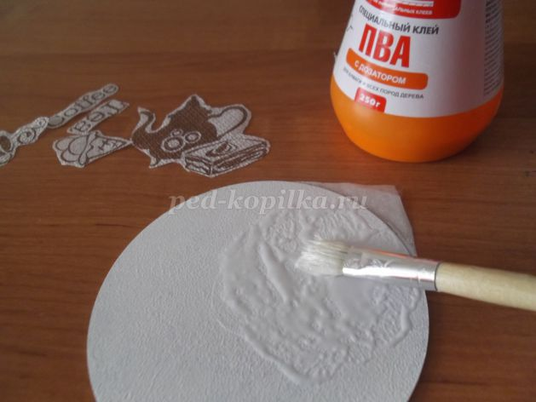

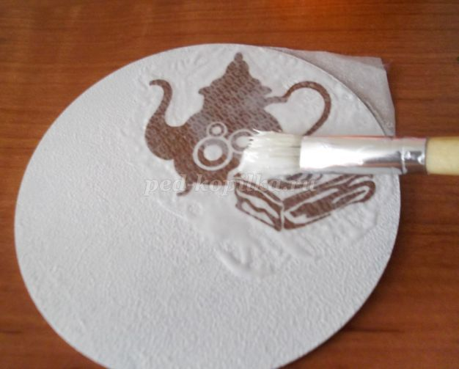

Придерживаясь этого алгоритма, приклеиваем остальные рисунки и надписи
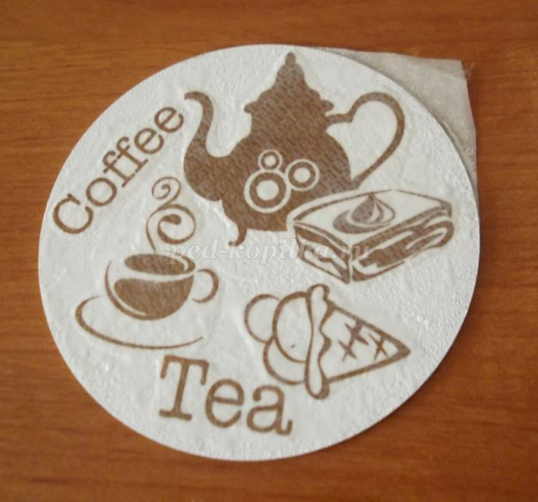
Примечание: Работа в технике декупаж подразумевает этапность в изготовлении и требует промежуточной просушки изделия. Чтобы ускорить этот процесс можно сушить поделку феном.
Высушиваем. Приклеиваем с обратной стороны диска магнит клеем "Момент-кристалл"

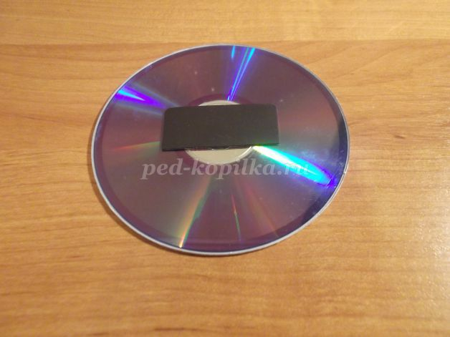
Самый интересный этап - декорирование изделия. В нашем случае, мы наклеили по краю диска зёрна кофе.

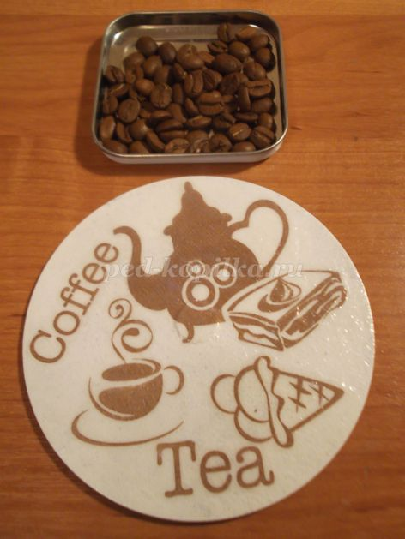
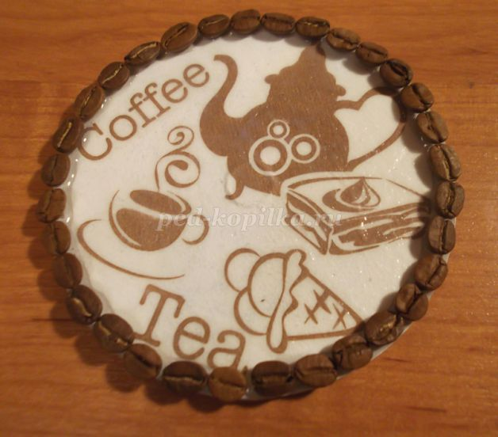

Здесь всё зависит от вашей фантазии. Можно сделать набрызг, дорисовать
прорисовать детали, придавая им объём, украсить различными элементами декора.
Посмотрите пожалуйста варианты поделок с блокнотом для записей, с декоративным крючком для прихватки или полотенца.
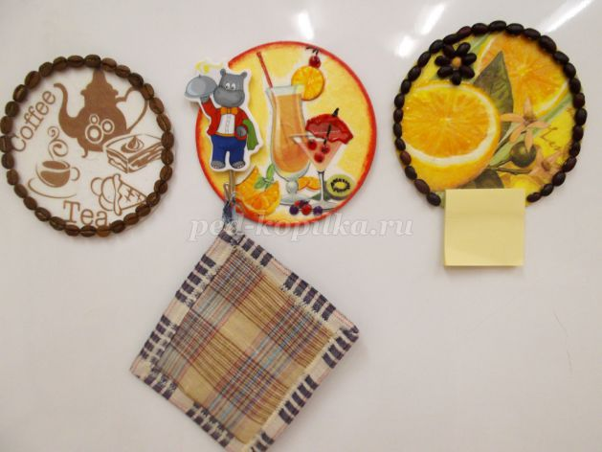
А ещё можно декорировать вот так.
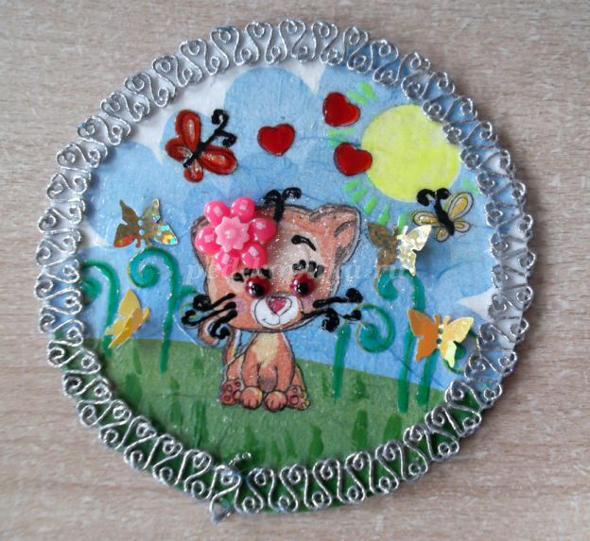
Можно прокрасить край диска краской и приклеить декоративные элементы.

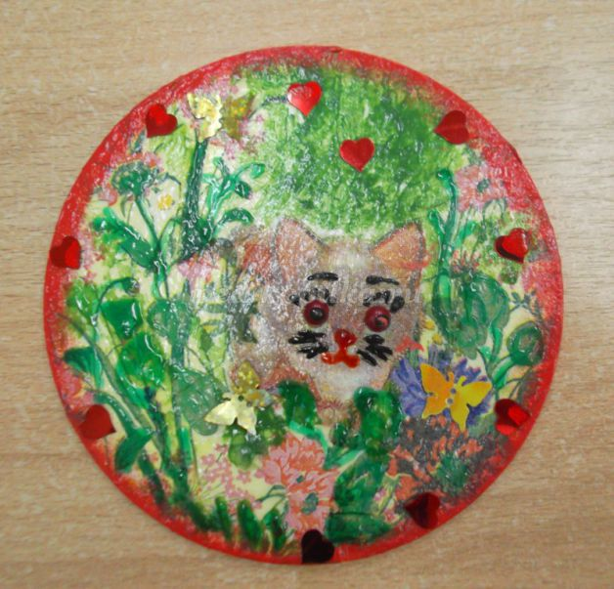
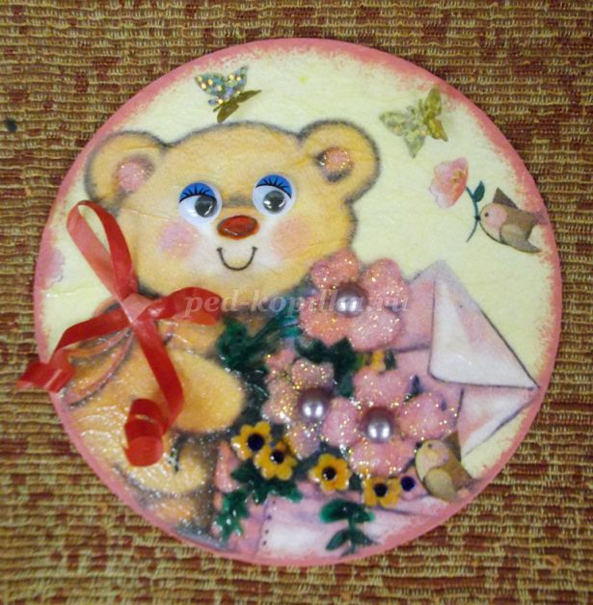

Реализуйте идею! Всем спасибо! До свидания!

Дистанционное обучение по дополнительной общеобразовательной программе «Азбука творчества»
ВНИМАНИЕ. Задания выполняются строго под контролем родителей или взрослых членов семьи.
Группы 7, 9 (возраст – 5, 6 лет) бюджет
Занятия проводятся по 2 часа 1 раз в неделю
Тема. Декупаж
Задание 6. Декупаж диска бумажными салфетками
Продолжительность исполнения: 2 часа
Здравствуйте. Сегодня мы продолжим работать по теме «Декупаж», но сегодня мы с вами будем использовать технику яичного декупажа – думаю, должно интересно получиться.
Итак, для работы нам понадобится:
- СД диск,
- клей ПВА,
- яичная скорлупа,
- акриловая краска (её можно заменить белой краской «Гуашь» наполовину смешанной с клеем ПВА),
- губка (спонж) для окрашивания,
- кисточка,
- скотч,
- бумага.
Итак, в самом начале, нам нужно взять в руки наш диск – и заклеить имеющуюся дырочку. Делаем мы это с помощью скотча и бумаги. Вырезаем из бумаги кружочек и приклеиваем его с помощью скотча, закрыв дырочку.

С помощью губки наносим первый слой акриловой краской или её можно заменить краской «Гуашь», но для того чтобы она лучше ложилась, смешиваем ее наполовину с клеем ПВА, после просыхания – добавим поверх еще один слой краски.
После нанесения второго слоя у нас получается более ровный цвет – без просвета.

Теперь приступим к нанесению густого слоя клея ПВА для хорошего приклеивания нашей яичной скорлупы.
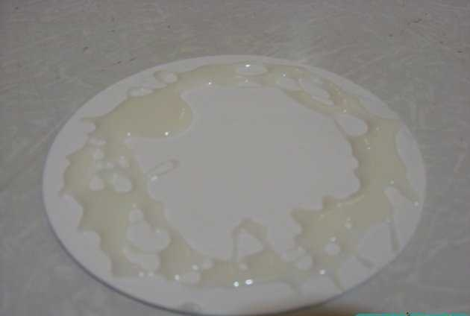

В качестве секрета расскажу – яичную скорлупу нужно хорошо очистить от пленки, что есть внутри самого яйца. И лишь после этого просушивать. Иначе вы не сможете от нее избавиться, и таким образом скорлупа плохо будет держаться на основе.

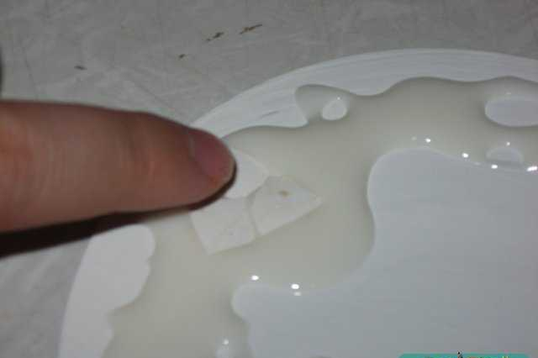

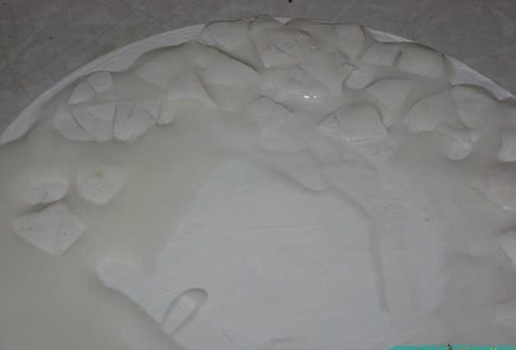

Оставляем наше произведение до полного высыхания.
Физкультминутка
Спал цветок (Закрыть глаза, расслабится, помассировать веки, слегка надавливая на них по часовой стрелке и против нее.)
И вдруг проснулся, (Поморгать глазами.)
Больше спать не захотел, (Руки поднять вверх (вдох) Посмотреть на руки.)
Встрепенулся, потянулся, (Руки согнуты, в стороны (выдох)
Взвился вверх и полетел. (Потрясти кистями, посмотреть вправо-влево.)
Солнце утром лишь проснется,
Бабочка кружит и вьется. (Покружиться.)

Если яичная скорлупа, которую вы использовали в работе была только белого цвета – можете не покрывать ее дополнительно поверх белой краской. Если вы все же прибегали и к коричневой скорлупе нанесения краски для вас неизбежно. Делаем это при помощи губки.

Теперь приступаем к нашим салфеткам. Выбираем интересный мотив.
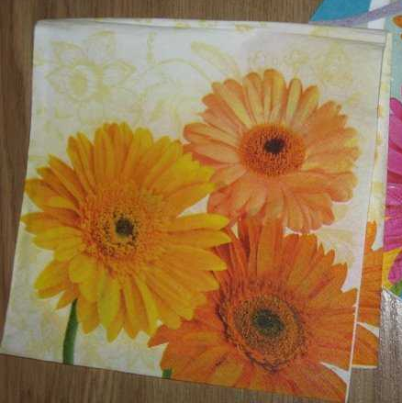

Расслаиваем, а точнее снимаем верхний слой нашей трехслойной или двуслойной салфетки.

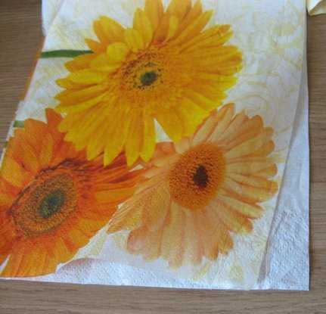

Вот что у нас должно получиться.
Далее на нашу основу наносим слой клея ПВА.

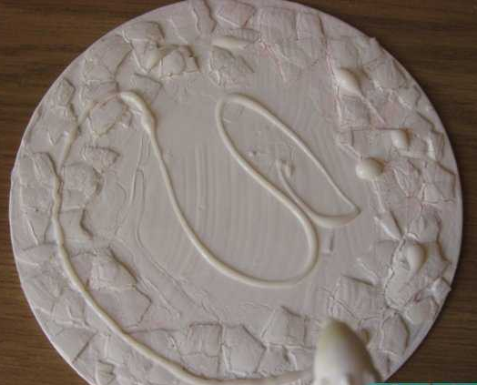

Теперь берем в руки наш узор, прикладываем его, находя нужную позицию на ваш заготовленный диск. Хорошенечко разглаживая его подушечками пальцев.
Наша салфетка хорошо промокла, тогда мы начинаем с аккуратностью обрывать по краю ненужный остаток салфетки.

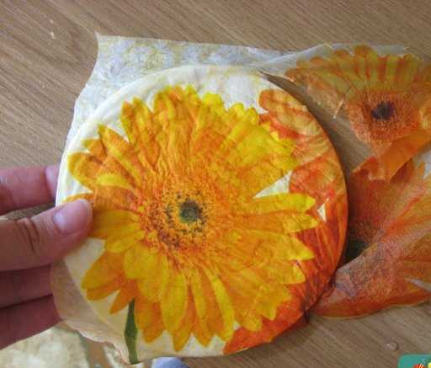

Поверх салфетки снова накладываем слой клея ПВА.
Хорошенечко растягиваем при помощи кисточки, от середины к краю, выгоняя при этом все пузырьки воздуха.

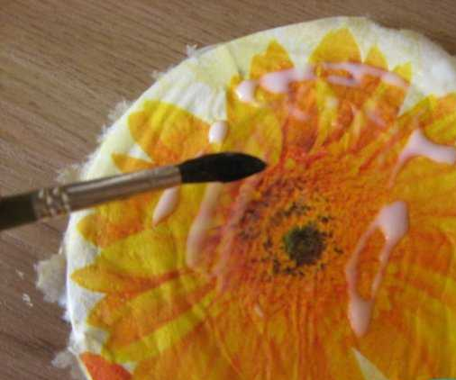

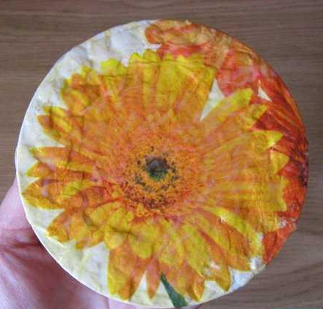

Отправляем опять-таки сохнуть.
Вот, что у нас получилось! Подобное панно можно оформить в виде панно на мольберте или же– использовать, как магнит.

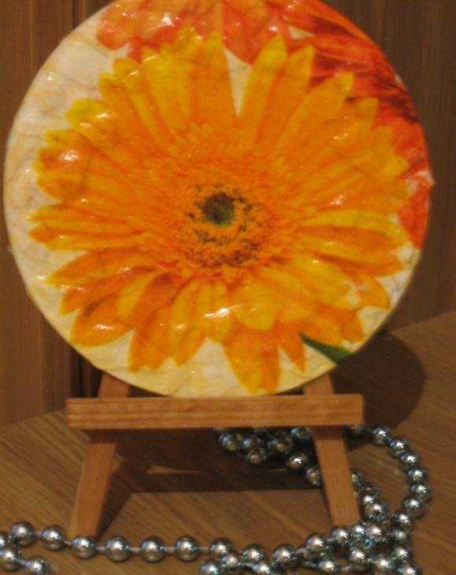

На этом наше занятие по декупажу диска подошло к концу. Всем спасибо. Удачи вам в творчестве!

